# Отчёт о выполнении лабораторной работы №3 Markdown

***Российский Университет Дружбы Народов*** ***Факультет Физико-Математических и Естественных Наук***

***Дисциплина:*** *Операционные системы*

***Работу выполнял:*** *Николаев Дмитрий Иванович*

***Группа:*** **НКНбд-01-20**

***Ст/б.:*** *1032201198*

***Москва. 2021г.***

## Цель работы:

Научиться оформлять отчёты с помощью легковесного языка разметки Markdown. ## Ход работы: 1. Использовать заголовки в отчёте 2. Использовать курсивное, жирное и совмещённое выделение текста 3. Использовать ссылки 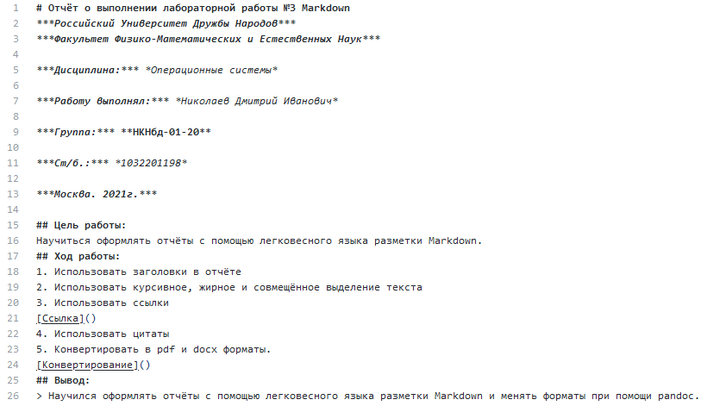 4. Использовать цитаты 5. Конвертировать в pdf и docx форматы. Конвертирование ## Вывод: > Научился оформлять отчёты с помощью легковесного языка разметки Markdown и менять форматы при помощи pandoc.